AVISO DE COTAÇÃO PRÉVIA (ORÇAMENTO) PARA SERVIÇOS DE PROJETOS DE ENGENHARIA DE PAVIMENTAÇÃO ASFÁLTICA

O Município de Jaborá/SC torna público que receberá proposta de preços de profissionais do ramo ou de empresas de engenharia, interessadas para fornecimento do objeto abaixo:

OBJETO:

Contratação de empresa/profissional especializado para prestação de serviços necessários à elaboração de Projeto Executivo de Engenharia para as ruas ANÉSIO MIOTO, PRIMEIRO DE MAIO, SETE DE SETEMBRO, WALDEMAR POYER e PLÁCIDO MASCARELLO, para pavimentação asfáltica sobre paralelepípedo, com orçamento, memorial descritivo, cronograma de execução, locação de lombada física, ART ou RRT, conforme Croqui em anexo, da localização das ruas.
Obs: As drenagens pluviais existentes e funcionando não serão substituídas, sendo que se for verificado no momento da elaboração dos projetos, a necessidade de recuperação, substituição ou implementação de novas, as mesmas deverão constar do referido projeto. Os projetos e acompanhamentos deverão ser individualizados por Rua.

JUSTIFICATIVA:

Trata-se da Contratação de empresa/profissional especializado para prestação de serviços necessários à elaboração de Projeto Executivo de Engenharia nas ruas ANÉSIO MIOTO, PRIMEIRO DE MAIO, SETE DE SETEMBRO, WALDEMAR POYER e PLÁCIDO MASCARELLO, para pavimentação asfáltica sobre paralelepípedo, com orçamento, memorial descritivo, cronograma de execução, locação de lombada física, ART ou RRT, com a finalidade de atender demandas atuais, tais como:
- melhoria das vias, sendo necessário apresentação desde o levantamento topográfico até projeto final para execução das obras.

LOCALIZAÇÃO:

- RUA ANÉSIO MIOTTO – Extensão Aproximada de 270 Metros
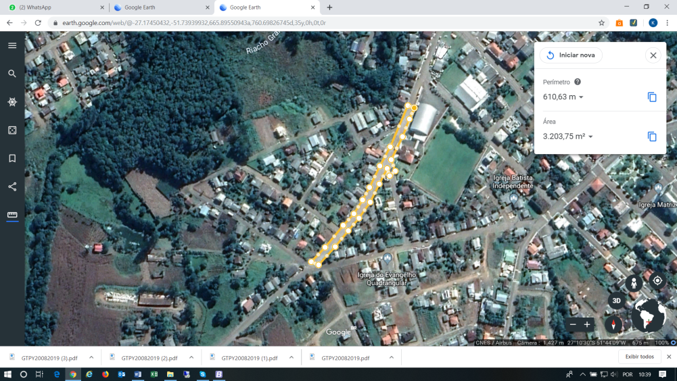

- RUA WALDEMAR POYER – Extensão Aproximada de 350 Metros

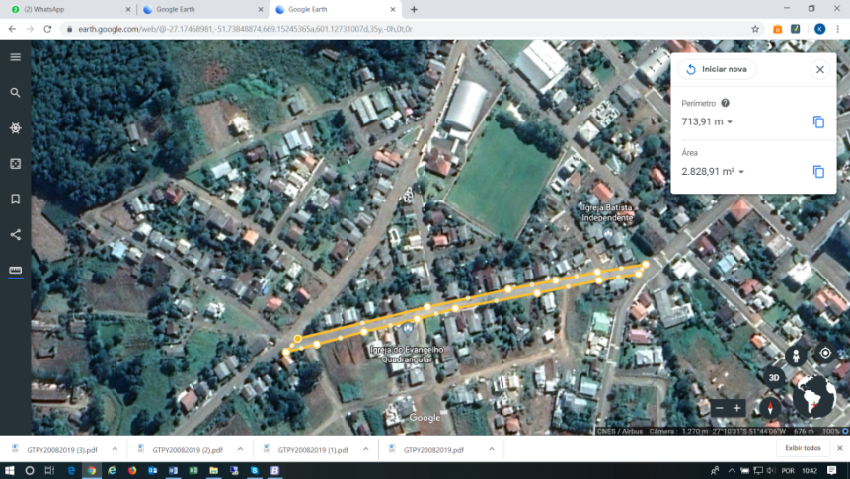

- RUA PLÁCIDO MASCARELLO – Extensão Aproximada de 300 Metros

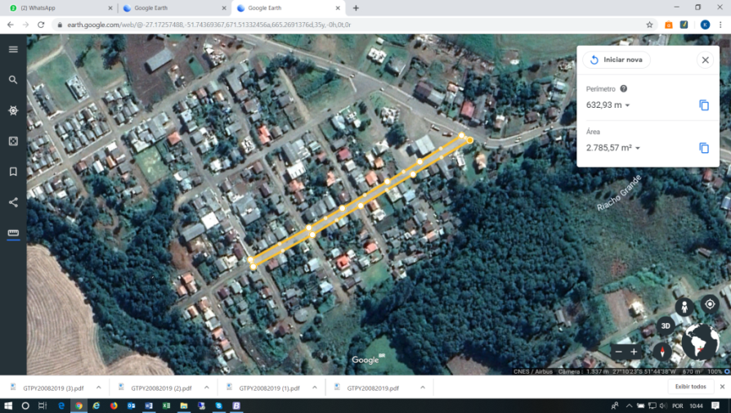

- RUA PRIMEIRO DE MAIO (a partir do entroncamento com a Rua Angelo Poyer até entroncamento com Rua Sete de Setembro) E RUA SETE DE SETEMBRO (a partir do entroncamento da Rua Primeiro de Maio até entroncamento com a Rua Lauro Rupp) – Extensão Aproximada de 200 Metros

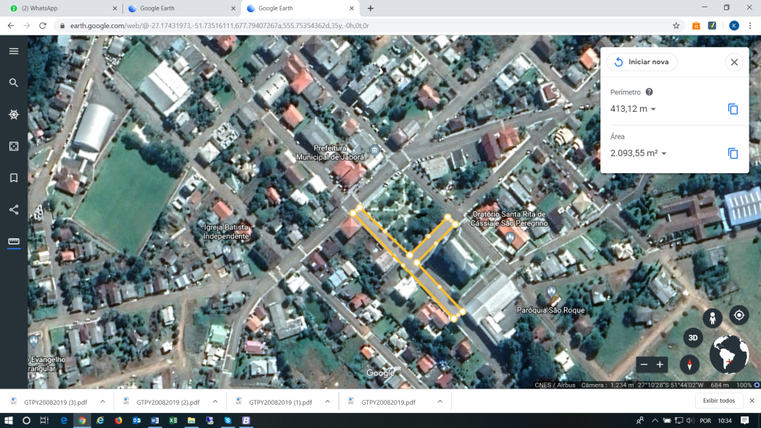

ENTREGA DE DOCUMENTOS:

Documentos e Propostas serão recebidas até o dia 04/09/2019 às 16:00 horas, na Prefeitura Municipal, Rua Ângelo Poyer, 320, Jaborá - Setor de Protocolo ou também
por e-mail: financas@jabora.sc.gov.br - (pedir confirmação)
Assunto para o e-mail: Proposta Projetos Pavimentação em Asfalto
Contato: Setor de Compras - 49 35262000 de Seg. à Sex. das 08:00 as 11:30 e 13:30 as 17:00.

DOCUMENTOS EM ANEXO:

- AVISO DE COTAÇÃO PRÉVIA (ORÇAMENTO) PARA SERVIÇOS DE PROJETOS DE ENGENHARIA DE PAVIMENTAÇÃO ASFÁLTICA
- FORMULARIO MODELO PARA APRESENTAÇÃO DA PROPOSTA SERVIÇOS DE PROJETOS DE ENGENHARIA – PAVIMENTAÇÃO ASFÁLTICA SOBRE PARALELEPÍPEDO

Disponível em https://www.jabora.sc.gov.br/noticias/index/listar/codMapaItem/6809 :
“AVISO DE COTAÇÃO PREVIA PARA PROJETOS DE ENGENHARIA – “PAVIMENTAÇÃO ASFÁLTICA SOBRE PARALELEPÍPEDO”

INFORMAÇÕES: Informamos ainda que conforme Decreto n° 9.412/2018 (http://www.planalto.gov.br/ccivil_03/_Ato2015-2018/2018/Decreto/D9412.htm) a dispensa de licitação para obras e serviços de engenharia é de R$ 33.000,00 (Trinta e três mil reais), valor este que será pautado em caso de contratação de dispensa, menor preço global.

Jaborá (SC), 21 de agosto de 2019.

Kleber Mércio Nora
Prefeito Municipal

FORMA DE EXECUÇÃO

A Empresa ou o Profissional vencedor do certame terá o prazo máximo de 10 dias a partir da Ordem de Serviço para a entrega dos estudos preliminares quanto as intervenções e soluções com apresentação dos tipos de estruturas, materiais e outros; 20 dias a partir da Ordem de Serviço para entrega dos Projetos /Orçamentos/Memoriais para aprovação e, 30 dias (a partir da Ordem de Serviço) para a conclusão dos Projeto Executivo (Projetos /Orçamentos/Memoriais Finais).

A Empresa ou o Profissional vencedor deverá elaborar o projeto executivo de engenharia, sendo o conjunto completo dos elementos necessários e suficientes à execução completa dos serviços, de acordo com as normas da Associação Brasileira de Normas Técnicas – ABNT e outras pertinentes

Os projetos executivos de engenharia serão desenvolvidos sequencialmente, dentro das seguintes fases:

No escopo dos serviços os custos estimados para a elaboração dos projeto incluem:

- ART de projeto e de orçamento;
- Projetos de Pavimentação;
- Estudos/levantamentos topográficos;
- Memória de cálculo de orçamento;
- Memorial descritivo;
- Orçamentos;
- Cronograma;
- Projeto de sinalização viária;
- Projetos complementares (se for o caso);

Todos os SERVIÇOS, quando necessários, deverão estar acompanhados de memorial descritivo, memória de cálculo e orçamento.
Aos serviços que estiverem aqui denominados e que não forem elaborados, deverão ter as justificativas técnicas elaboradas pelo projetista.

A proponente vencedora deverá entregar o Projeto ao Município de Jaborá – Setor de Engenharia, para aprovação prévia Após a aprovação do ante projeto, será entregue o projeto final, com todas as informações técnicas e detalhes necessários à perfeita execução do objeto inclusive desenhos com plantas cotadas, elevações, cortes, dimensões entre outros.

É imprescindível que as especificações apresentadas pela proponente vencedora sejam as mais completas possíveis, haja vista que servirão como especificações técnicas no processo licitatório que será lançado na fase executiva, sendo que a imperfeita descrição dos objetos tende a prejudicar a execução correta da obra;

No preço cotado já deverão estar incluídos os custos de eventuais vantagens e/ou abatimentos, impostos, encargos sociais, taxas (inclusive as de eventual aprovação dos projetos e de expedição de ART junto ao órgão competente), seguros, obrigações trabalhistas, previdenciárias, fiscais, despesas com as cópias do projeto, possíveis custos de deslocamento e mobilização e quaisquer outros que incidam sobre a contratação ou decorrentes da mesma;

Informamos ainda que conforme Decreto n° 9.412/2018 a dispensa de licitação para obras e serviços de engenharia é de até R$ 33.000,00 (Trinta e três mil reais), valor este que será pautado em caso de dispensa.

Os envelopes com as propostas ou até mesmo e-mails, direcionados ao Município de Jaborá - Prefeitura, financas@jabora.sc.gov.br, deverão ser entregues ou encaminhados até a data limite de 04/09/2019, às 16 horas.

DA DOCUMENTAÇÃO:

Tratando-se de Pessoa Jurídica, atentar-se às exigências, dentre outras, dos artigos 27 e 28 da Lei 8.666/93, quais sejam;

Art. 27. Para a habilitação nas licitações exigir-se-á dos interessados, exclusivamente, documentação relativa a:
I - habilitação jurídica;
II - qualificação técnica;
III - qualificação econômico-financeira
IV - regularidade fiscal e trabalhista;
V - cumprimento do disposto no inciso XXXIII do art. 7o da Constituição Federal. (Incluído pela Lei nº 9.854, de 1999);

I - Habilitação Jurídica
I- prova de registro na Junta Comercial ou órgão competente, no caso de empresa individual, acompanhada de cédula de identidade;
II- prova do ato constitutivo, estatuto ou contrato social em vigor, devidamente registrado, em se tratando de sociedade comercial e, no caso de sociedade por ações, acompanhada de documentos de eleição de seus administradores;
III- prova de inscrição do ato constitutivo acompanhada de prova da diretoria em exercício, no caso de sociedade civil; e
IV- decreto de autorização, em se tratando de empresa ou sociedade estrangeira em funcionamento no País, e ato de registro ou autorização para funcionamento expedido pelo órgão competente, quando a atividade assim o exigir.

II - Qualificação Técnica:
- Registro junto ao Conselho Regional de Engenharia e Agronomia – CREA e/ou Conselho de Arquitetura e Urbanismo - CAU, da região a que estiver vinculado;

III - Qualificação Econômico Financeira
a) Certidão negativa de falência ou concordata expedida pelo Distribuidor Jurídico da sede da pessoa jurídica;
b) Balanço patrimonial e/ou demonstrações contábeis do último exercício social já exigíveis e apresentados na forma da Lei.

IV - Regularidade Fiscal e Trabalhista
a) Cadastro Nacional de Pessoa Jurídica do Ministério da Fazenda (CNPJ/MF);
b) Certidão Conjunta de regularidade para com a Fazenda Pública Federal de Tributos e Contribuições Federais e Quanto a Dívida Ativa da União;
c) Prova de regularidade para com a Fazenda Estadual;
d) Prova de regularidade com a Fazenda Municipal do domicílio ou sede da licitante;
e) Prova de regularidade junto ao Fundo de Garantia do Tempo de Serviço (FGTS);
f) Prova de Inexistência de Débitos Inadimplidos perante a Justiça do Trabalho, mediante a apresentação de Certidão Negativa (CNDT);
g) Declaração firmando o cumprimento do disposto no inciso XXXIII do artigo 7º da Constituição Federal;
h) Declaração assinada de que a proponente aceita integralmente as normas e condições estabelecidas neste Edital, conforme “Anexo III”;
i) Declaração do licitante de que não pesa contra si declaração de inidoneidade, expedida em face de inexecução total ou parcial de contratos com outros entes públicos, nos termos do artigo 87, inciso IV e artigo 88, inciso III da Lei 8.666/93, em atendimento ao artigo 97 da referida Lei, constante no “Anexo IV”;

Art. 28. A documentação relativa à habilitação jurídica, conforme o caso, consistirá em:
I - cédula de identidade;
II - registro comercial, no caso de empresa individual;
III - ato constitutivo, estatuto ou contrato social em vigor, devidamente registrado, em se tratando de sociedades comerciais, e, no caso de sociedades por ações, acompanhado de documentos de eleição de seus administradores;

Além disso, atentar-se para a necessidade de providenciar as negativas relacionadas a inexistência de débitos, fiscais, trabalhistas.

Em caso de interessado pessoa física Engenheiro/Arquiteto autônomo - atentar-se dentre outros ao seguinte, Lei 8.666/93;

Art. 29. A documentação relativa à regularidade fiscal e trabalhista, conforme o caso, consistirá em:
I - prova de inscrição no Cadastro de Pessoas Físicas (CPF);
II - prova de inscrição no cadastro de contribuintes municipal, relativo ao domicílio ou sede do licitante, pertinente ao seu ramo de atividade e compatível com o objeto contratual;
III - prova de regularidade para com a Fazenda Federal, Estadual e Municipal do domicílio ou sede do licitante, ou outra equivalente, na forma da lei;
IV – Revogado
V - prova de regularidade relativa à Seguridade Social e ao Fundo de Garantia por Tempo de Serviço (FGTS), demonstrando situação regular no cumprimento dos encargos sociais instituídos por lei. (Redação dada pela Lei nº 8.883, de 1994)
VI – prova de inexistência de débitos inadimplidos perante a Justiça do Trabalho, mediante a apresentação de certidão negativa, nos termos do Título VII-A da Consolidação das Leis do Trabalho, aprovada pelo Decreto-Lei no 5.452, de 1o de maio de 1943.

Qualificação Técnica:
- Registro junto ao Conselho Regional de Engenharia e Agronomia – CREA e/ou Conselho de Arquitetura e Urbanismo - CAU, da região a que estiver vinculado;

FORMULARIO MODELO PARA APRESENTAÇÃO DA PROPOSTA

SERVIÇOS DE PROJETOS DE ENGENHARIA –

PAVIMENTAÇÃO EM ASFALTO SOBRE PARALELEPÍPEDO

Apresentação de cotação de preço para proposta técnica de projeto executivo de engenharia:

Objeto:
Contratação de empresa/profissional especializado para prestação de serviços necessários à elaboração de Projeto Executivo de Engenharia nas ruas ANÉSIO MIOTO, PRIMEIRO DE MAIO/SETE DE SETEMBRO, WALDEMAR POYER e PLÁCIDO MASCARELLO, para pavimentação asfáltica sobre paralelepípedo, com orçamento, memorial descritivo, cronograma de execução, locação de lombada física, ART ou RRT, conforme Croqui em anexo, da localização das ruas.
Obs: As drenagens pluviais existentes e funcionando não serão substituídas, sendo que se for verificado no momento da elaboração dos projetos, a necessidade de recuperação, substituição ou implementação de novas, as mesmas deverão constar do referido projeto.

Os projetos e acompanhamentos deverão ser individualizados por Rua.

Item | Unid. | Descrições / Especificações | Valor Unit. | Valor Total
01 | 01 | Serviços Compreendidos:  ART de projeto, memorial, levantamento topográfico e orçamento;  Projeto de Pavimentação;  Estudos/levantamentos topográficos;  Memória de cálculo de orçamento;  Memorial descritivo;  Orçamentos;  Cronograma;  Projeto de sinalização viária;  Projetos complementares (se for o caso);  Todos os SERVIÇOS, quando necessários, deverão estar acompanhados de memorial descritivo, memória de cálculo e orçamento. |  | R$
 |  |  | TOTAL | R$

CONDIÇÕES DA PROPOSTA:
1 - Cronograma de execução do projeto:
ETAPAS
 | DIAS
- Estudos preliminares Anteprojetos e Soluções (Apresentação Tipos de Estruturas, Materiais e outros) | 10
- Projetos /Orçamentos/Memoriais | 20
- Projetos Complementares/Memoriais e outros finais – Documentação pronta pra Licitação | 30

2 - A validade do(s) preços é de 60 dias corridos a contar da data do recebimento da proposta.
3 - A entrega do serviço será efetuada conforme o cronograma, contados a partir da data do recebimento da Ordem de Serviço.
4 – O Cronograma poderá ser alterado por interesse da administração, ou caso houver motivos razoáveis.

DADOS BANCÁRIOS:
Banco: ______________ Agência: ________ Operação: __________ Conta: _____________

DADOS DA EMPRESA/PROFISSIONAL:
Profissional ou Razão Social: _____________________________
CARIMBO
_____________________________________________________
CPF/CNPJ: ___________________________________________
Endereço: ____________________________________________
CEP: _________________ Cidade: ________________________
Fone: ________________________________________________
E-mail: _______________________________________________
Local e data: __________________________________________

________________________________
Nome e assinatura do responsável pelo presente

